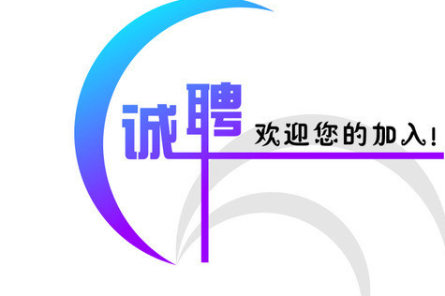
昆山凯迪校园招聘简章

- 公司简介：

昆山凯迪汽车电器有限公司成立于2004年，是一家专业从事汽车点火线圈研发、制造与销售为一体的私有股份企业。公司占地50亩，拥有员工近600人。产品各类型号达450余种，适合于众多不同种类的车系。公司产品98%出口，主要市场：欧洲、美国、日本等。
本公司的产品均为自主研发，主要产品有：高性能笔试点火线圈铁芯、闭磁路笔式点火线圈、组合式点火线圈，其主要特色是：性价比高、完全国产化、产品的科技含量高，公司自主研发专利达几十项。已成为领先汽车电器潮流的高新技术产品之一。
- 培养方向：培养一批具有良好的自我管理、团队管理和业务管理能力，较强的语言（英语）表达能力和沟通能力，健康的心理素质，较高的职业道德水平和规范的职业行为，较强的实践及创新能力，工作中能够独挡一面，适应企业发展需要的各岗位梯队人才；
- 培养目标：2-3年内成为部门技术骨干，年薪10万以上。
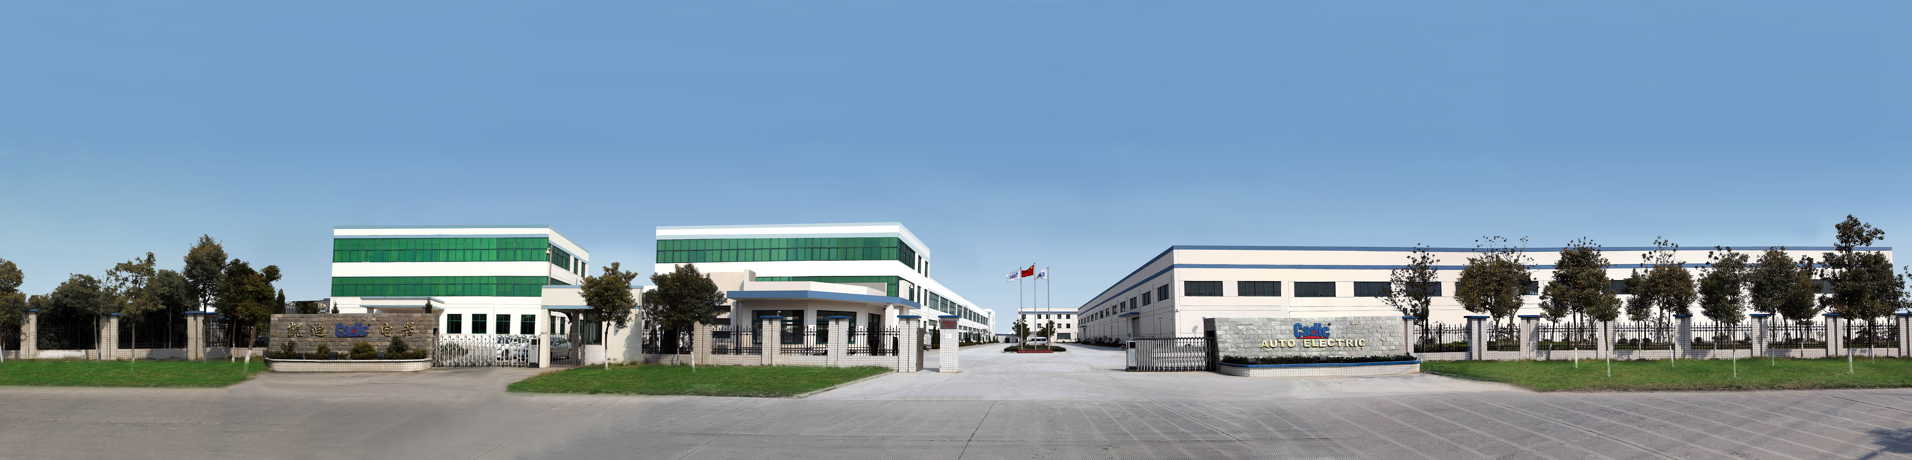

二、招聘岗位名称：技术储干20名
1、招聘要求：
- 本科以上学历，具备熟练运用软件工具和实际操作基础能力；
- 能体现和发挥人格魅力的吃苦耐劳精神，愿意从基层做起；
- 具有良好的工作心态，再学习能力，执行力和可塑性；
- 沟通能力好，思维敏捷，善于思考，具有一定的创新意识；
- 专业要求：机械、电子、电器类相关专业；
- 男女不限；

2、培养方向及目标：
第一阶段：
- 熟悉公司环境：让储备干部对企业文化深入了解、规章制度、运作流程，培养纪律意识，塑造积极心态和团队精神；
- 公司文化与规章制度、各部门运作流程与职责、塑造积极心态、建设优秀的团队；提升自我管理的同时加强领导力培训。
第二阶段：
- 岗位轮训：以轮岗为主，让储备干部了解相关部门运作情况，扩大职业发展的视野，为以后工作建立基础，更好促进部门间的合作；同时明确自己的岗位职责、工作任务和工作目标，掌握工作要领、工作程序和工作方法，提升工作能力，尽快进入工作岗位；
- 为期一年培训课程：外聘讲师培训TS五大工具及TS标准落实、管理工具运用、干部团队管理能力提升及现场改善；
第三阶段
- 职业辅导及素质测评指导：了解储备干部的职业目标和职业理想，分析自身的优势和劣势，辅导其进行职业生涯规划，确定职业发展方向。此阶段培训侧重于岗位任职资格理想状态与现实状态的差距，实行个性化培训策略，取长补短；
- 定岗：通过对储备干部的职业发展辅导及素质测评、工作绩效评价后，根据其职业倾向等个人情况及各部门需求，由办公室内统一协调各部门确定储备干部的最终分配方案，即确定岗位。
- 通过以上三个阶段的培养，基本上完成储备干部的基础培训，进入正常工作状态。
三、福利待遇：
- 为员工提供同行业有竞争力的薪酬，转正后缴纳社会保险（年薪：5万以上）；
- 在条件允许下，定期组织员工旅游活动；
- 节假日（端午、中秋、生日）公司为员工发放实物等福利；
- 技术管理人员享受带薪年假、产假等；
- 公司定期举行各类文艺娱乐活动（如：技能比赛、趣味活动等）；
- 公司实行住宿及交通费补贴，春节过年实行特别交通费报销及补贴；

公司将为您创造一展身手的机会，在这里，您将得到知识的拓展，经验的累积和智慧的锤炼，你的梦想将从这里延伸到未来。

公司全体同仁敞开胸怀欢迎您，期待您的加入！

联系我们：
公司名称：昆山凯迪汽车电器有限公司
公司地址：江苏省昆山市周市镇青阳支路100号
联系人：高小姐
投递简历：Cadic123@163.com （请注明应聘岗位，简历勿以附件形式发放）
联系电话：0512-55163006

